TUẦN 14: CHỦ ĐỀ 2: NĂNG LƯỢNG
Bài 12: VẬT DẪN NHIỆT TỐT VÀ VẬT DẪN NHIỆT KÉM (T2)
I. YÊU CẦU CẦN ĐẠT:
1. Năng lực đặc thù:
- Vận dụng được kiến thức về vật dẫn nhiệt tốt và kém để giải thích một số hiện tượng trong tự nhiên; giải quyết một số vấn đề đơn giản trong cuộc sống.
- Liên hệ thực tế ở gia đình về một số vật dẫn nhiệt tốt và dẫn nhiệt kém.
2. Năng lực chung.
- Năng lực tự chủ, tự học: Biết tự chủ thực hiện thí nghiệm, trải nghiệm để biết những vật dẫn nhiệt tốt, những vật dẫn nhiệt kém đối với cuộc sống.
- Năng lực giải quyết vấn đề và sáng tạo: Tham gia tích cực vào các trò chơi, hoạt động khám phá kiến thức.
- Năng lực giao tiếp và hợp tác: Biết trao đổi, góp ý cùng bạn trong hoạt động nhóm và thí nghiệm.
3. Phẩm chất.
- Phẩm chất nhân ái: Xây dựng tốt mối quan hệ thân thiện với bạn trong học tập và trải nghiệm.
- Phẩm chất chăm chỉ: Có tinh thần chăm chỉ rèn luyện để năm vững nội dung yêu cầu cần đạt của bài học.
- Phẩm chất trách nhiệm: Có ý thức trách nhiệm với lớp, tôn trọng tập thể.
II. ĐỒ DÙNG DẠY HỌC
- Kế hoạch bài dạy, bài giảng Power point.
- SGK và các thiết bị, học liệu phục vụ cho tiết dạy.

III. HOẠT ĐỘNG DẠY HỌC
Hoạt động của GV
1. Khởi động:
- Mục tiêu:
+ Tạo không khí vui vẻ, khấn khởi trước giờ học.
+ Thông qua khởi động, GV dẫn dắt bài mới hấp dẫn để thu hút HS tập trung.
- Cách tiến hành:
- GV đặt câu hỏi: Theo em những vật dẫn nhiệt tốt hoặc những vật dẫn nhiệt kém?  - GV mời một số HS trình bày.  - GV nhận xét, tuyên dương và dẫn dắt vào bài mới. | - HS suy nghĩ trả lời:  + Những vật dẫn nhiệt tốt: đồng, sắt, nhôm,…  + Những vật dẫn nhiệt kém: lông,, len,…  - Một số HS trình bày.  - HS lắng nghe.
2. Hoạt động khám phá:
- Mục tiêu:
+ Vận dụng được kiến thức về vật dẫn nhiệt tốt và kém để giải thích một số hiện tượng trong tự nhiên; giải quyết một số vấn đề đơn giản trong cuộc sống.
- Cách tiến hành:
2) Vai trò của nước.  - GV mời 1 HS đọc yêu cầu bài.  - GV mời HS làm việc cá nhân thực hiện yêu cầu 1 - 4 trong logo hỏi trang 49 SGK, sau đó chia sẻ với bạn:  1. Chỉ và nói tên bộ phận của bàn là, nồi (hình 3) dẫn nhiệt tốt, dẫn nhiệt kém.  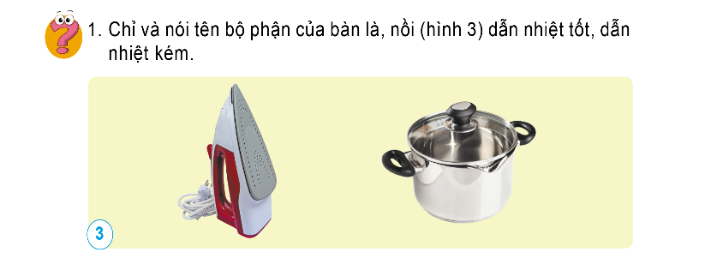  2. Vì sao khi trời rét mặc áo bông sẽ cảm thấy ấm hơn?  3. Vì sao khi trời rét chim lại xù lông?  4. Vì sao ở những vùng lạnh, một số động vật như hươu, nai thường có bộ lông dày hơn vào mùa đông?  - GV mời một số HS lên trình bày. Các HS khác quan sát, nhận xét, góp ý.  - GV nhận xét tuyên dương và kết luận | - 1 HS đọc yêu cầu bài.  - HS làm việc cá nhân thực hiệ theo yêu cầu:  1. Đế Của bàn là dẫn nhiệt tốt để có thể truyền nhiệt từ dây đốt nóng trong bàn là cho quần áo; đáy của nồi dẫn nhiệt tốt để có thể truyền nhiệt từ nồi cho thức ăn trong nồi. Tay cầm bàn là và quai nồi hay đúng cầm vung nồi dẫn nhiệt kém để khi cầm đỡ bị nóng (tránh bị bỏng tay).  2. Vì bông dẫn nhiệt kém nên không khí lạnh từ bên ngoài khó đi vào cơ thể hơn và nhiệt độ trong cơ thể khó thoát ra ngoài hơn.  3. Trời ghét chim xù lông vì khi xù lông tạo ra các lớp không khí trong lông, không khí dẫn nhiệt kém, do vậy sẽ giữ nhiệt của thân chim ít bị truyền ra ngoài, giúp giữ ấm tốt hơn.  4. Ở những vùng lạnh, một số động vật như hươu, nai thường có bộ lông dày hơn vào mùa đông là vì: để giữ ấm cơ thể được tốt hơn và lâu hơn.  - Một số HS lên trình bày. Các HS khác quan sát, nhận xét, góp ý.  - HS lắng nghe, ghi nhớ.
3. Luyện tập.
- Mục tiêu:
+ Củng cố kiến thức về vật dẫn nhiệt tốt hoặc kém.
- Cách tiến hành:
* Tìm hiểu một số vật dẫn nhiệt tốt và vạch dẫn nhiệt kém ở gia đình.  - GV mời 1 HS đọc yêu cầu bài.  - Mời cả lớp sinh hoạt nhóm 2, cùng nhau thảo luận và đưa ra phương án giải quyết theo yêu cầu sau:  + Tìm hiểu một số vật (hoặc các bộ phận của vật) dẫn nhiệt tốt hoặc dẫn nhiệt kém ở gia đình em và nêu công dụng của chúng.  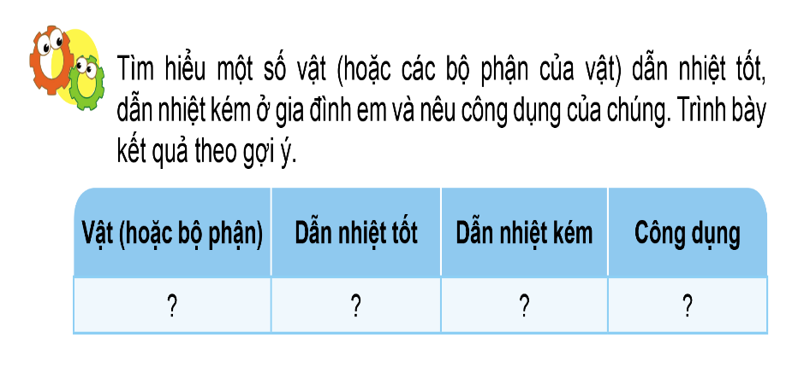  - GV mời đại diện các nhóm lên trình bày. Các nhóm khác quan sát, nhận xét, góp ý.  - GV nhận xét tuyên dương. | - 1 HS đọc yêu cầu bài.  - Cả lớp sinh hoạt nhóm 2, cùng nhau thảo luận và đưa ra phương án giải quyết.  + HS tự trình bày.  - Đại diện các nhóm lên trình bày. Các nhóm khác quan sát, nhận xét, góp ý.  - HS lắng nghe, rút kinh nghiệm.
4. Vận dụng trải nghiệm.
- Mục tiêu:
+ Củng cố những kiến thức đã học trong tiết học để HS khắc sâu nội dung.
+ Vận dụng kiến thức đã học vào thực tiễn.
+ Tạo không khí vui vẻ, hào hứng, lưu luyến sau khi HS bài học.
- Cách tiến hành:
- GV nhắc HS cam kết về nhà chia sẻ kết quả với người nhà và vận dụng sử dụng cho phù hợp.  - Nhận xét sau tiết dạy.  - Dặn dò về nhà. | - HS lắng nghe và cam kết thực hiện.  - HS là nghe.
IV. ĐIỀU CHỈNH SAU BÀI DẠY:
..............................................................................................................................
..............................................................................................................................
..............................................................................................................................
---------------------------------------------------

TUẦN 17: CHỦ ĐỀ 3: THỰC VẬT VÀ ĐỘNG VẬT
Bài 14: NHU CẦU SỐNG CỦA ĐỘNG VẬT VÀ CHĂM SÓC VẬT NUÔI (T1)

I. YÊU CẦU CẦN ĐẠT:
1. Năng lực đặc thù:
- Đưa ra được dẫn chứng cho thấy động vật cần ánh sáng, không khí, nước, nhiệt độ và thức ăn để sống và phát triển.
- Trình bày được động vật không tự tổng hợp được các chất dinh dưỡng, phải sử dụng các chất dinh dưỡng của thực vật và động vật khác để sống và phát triển.
- Quan sát thí nghiệm nhu cầu sống của động vật, dự đoán kết quả thí nghiệm, so sánh kết quả với dự đoán và nguyên nhân kết quả thí nghiệm.
- Vận dụng được kiến thức về nhu cầu sống của động vật để đề xuất việc làm cụ thể trong chăm sóc vật nuôi, giải thích được tại sao cần phải làm công việc đó…
- Liên hệ thực tế ở gia đình thực hiện được việc làm phù hợp để chăm sóc vật nuôi ở nhà.
- Rèn luyện kĩ năng làm thí nghiệm, hoạt động trải nghiệm, qua đó góp phần phát triển năng lực khoa học.
2. Năng lực chung.
- Năng lực tự chủ, tự học: Biết tự chủ thực hiện thí nghiệm, trải nghiệm để thấy được động vật cần ánh sáng, không khí, nước, nhiệt độ và thức ăn để sống và phát triển.
- Năng lực giải quyết vấn đề và sáng tạo: Biết vận dụng kiến thức về nhu cầu sống để thực hiện một số việc làm cụ thể chăm sóc vật nuôi trong đời sống hằng ngày.
- Năng lực giao tiếp và hợp tác: Biết trao đổi, góp ý cùng bạn trong hoạt động nhóm và thí nghiệm.
3. Phẩm chất.
- Phẩm chất nhân ái: Xây dựng tốt mối quan hệ thân thiện với bạn trong học tập và trải nghiệm.
- Phẩm chất chăm chỉ: Có tinh thần chăm chỉ rèn luyện để năm vững nội dung yêu cầu cần đạt của bài học.
- Phẩm chất trách nhiệm: Có ý thức trách nhiệm với lớp, tôn trọng tập thể.
II. ĐỒ DÙNG DẠY HỌC
- Kế hoạch bài dạy, bài giảng Power point.
- SGK và các thiết bị, học liệu phục vụ cho tiết dạy.

III. HOẠT ĐỘNG DẠY HỌC
Hoạt động của giáo viên
1. Khởi động:
- Mục tiêu:
+ Tạo không khí vui vẻ, khấn khởi trước giờ học.
+ Thông qua khởi động, giáo viên dẫn dắt bài mới hấp dẫn để thu hút học sinh tập trung.
- Cách tiến hành:
- GV tổ chức cho HS chơi trò chơi“Tiếp sức” để khởi động bài học.  - GV chia lớp thành 2 đội, mỗi đội có 6 HS  - GV nêu luật chơi, cách chơi  + Kể tên một số động vật sống trên cạn, dưới nước?  - GV cho HS tham gia chơi  - GV gọi HS nhận xét  - GV nhận xét, tuyên dương và dẫn dắt vào bài mới. | - HS tham gia chơi  - HS chia đội  - HS lắng nghe.  - HS tham gia trò chơi  - HS nhận xét  - HS lắng nghe
2. Hoạt động khám phá:
- Mục tiêu:
₊ Quan sát thí nghiệm nhu cầu sống của động vật, dự đoán kết quả thí nghiệm, so sánh kết quả với dự đoán và nguyên nhân kết quả thí nghiệm.
+ Đưa ra được dẫn chứng cho thấy động vật cần ánh sáng, không khí, nước, nhiệt độ và thức ăn để sống và phát triển.
+ Trình bày được động vật không tự tổng hợp được các chất dinh dưỡng, phải sử dụng các chất dinh dưỡng của thực vật và động vật khác để sống và phát triển
- Cách tiến hành:
1) Nhu cầu sống của động vật  Hoạt động 1: Tìm hiểu nhu cầu sống của động vật.(sinh hoạt nhóm - lớp)  + Áp dụng phương pháp: Bàn tay nặn bột  a)Nhu cầu về ánh sáng, không khí, nước và thức ăn  - GV yêu cầu HS thảo luận nhóm 4 quan sát thí nghiệm và thực hiện các yêu cầu trong logo quan sát ở trang 58, 59 SGK  1. Mỗi con chuột ở hình sau đây sống trong điều kiện như thế nào?  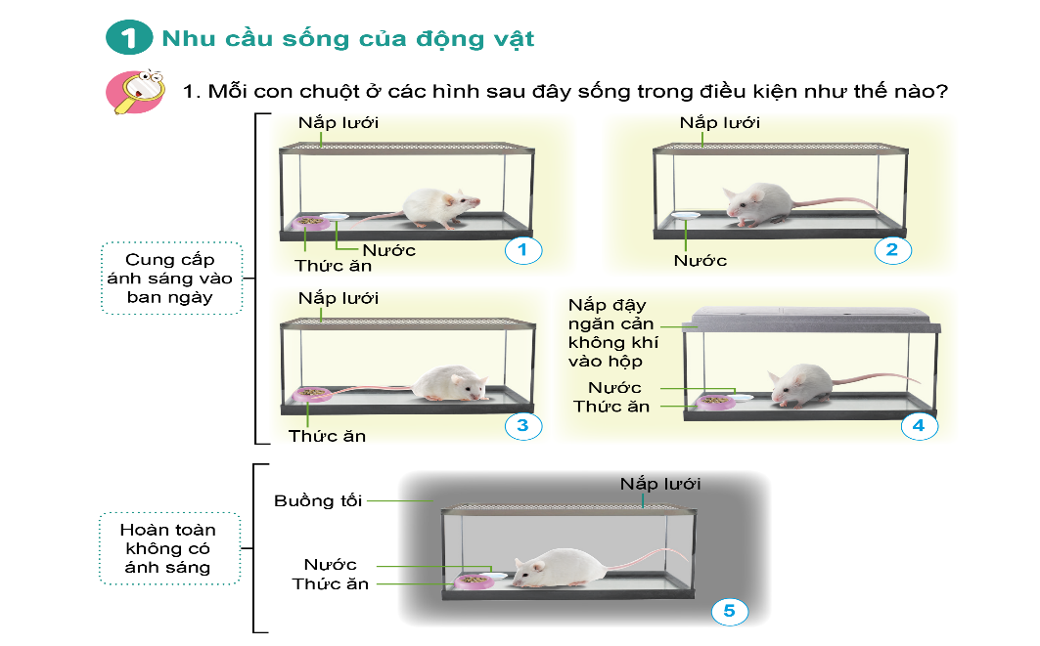  2. Dự đoán điều gì sẽ xảy ra với con chuột trong mỗi điều kiện trên và giải thích?  3. Từ đó em rút ra kết luận gì?  - GV mời đại diện các nhóm báo cáo kết quả làm việc trước lớp  - GV gọi các nhóm nhận xét  + Theo em các yếu tố nào cần cho động vật sống và phát triển?  - GV nhận xét chung, kết luận:  Đa số động vật cần ánh sáng để sưởi ấm, di chuyển và kiếm ăn; cần không khí, nước, chất dinh dưỡng để sống và phát triển. | - HS thảo luận nhóm  - Mỗi con chuột trong hình sống trong điều kiện:  (1) Ánh sáng (ban ngày), nước, thức ăn, không khí  (2) Ánh sáng (ban ngày), nước, không khí.  (3) Ánh sáng (ban ngày), thức ăn, không khí.  (4) Ánh sáng (ban ngày), nước, thức ăn, không cung cấp không khí.  (5) Nước, thức ăn, không khí.  + Trong các yếu tố kể trên, không khí là yếu tố sẽ ảnh hưởng mạnh nhất đối với con chuột, tiếp theo là nước rồi đến thức ăn. Còn ánh sáng sẽ ảnh hưởng đến con chuột tìm thức ăn và nước uống.  Do đó, con chuột ở hình thiếu không khí ( H4) sẽ nhanh chóng suy yếu, tiếp theo là con chuột thiếu nước ( H3) rồi đến con chuột thiếu thức ăn (H2), còn co chuột thiếu ánh sáng sẽ duy trì sức khỏe lâu hơn các con chuột khác ( H5)  Con chuột được cung cấp đầy đủ không khí, nước, thức ăn sẽ sống khỏe mạnh.  - Một con chuột muốn tồn tại và phát triển cần có điều sống bao gồm các yếu tố: ánh sáng, nước, không khí, chất dinh dưỡng.  - Đại diện nhóm báo cáo  - HS nhận xét  - Các yếu tố cần cho động vật sống và phát triển là: nước, thức ăn, không khí, ánh sáng, ngoài ra còn có nhiệt độ thích hợp.  - HS lắng nghe  - HS nhắc lại
b) Nhu cầu về nhiệt độ  - GV yêu cầu HS thảo luận theo nhóm 2  + Nêu một số dẫn chứng động vật cần nhiệt độ môi trường thích hợp để sống?  - Khi động vật được cung cấp không khí, nước và ánh sáng nhưng vẫn có biểu hiện sức khoẻ suy yếu dần, điều này chứng tỏ sự khác biệt nào ở động vật so với thực vật?  - GV yêu cầu HS thảo luận  - GV quan sát, hỗ trợ  - GV gọi 4 – 5 cặp trình bày, mỗi cặp nêu một dẫn chứng.  - GV gọi cặp khác nhận xét, bổ sung.  - GV nhận xét chung, kết luận:  Nhiệt độ môi trường có ảnh hưởng đến các nhóm động vật. Động vật cần nhiệt độ thích hợp để sống và phát triển. | - HS thảo luận nhóm  - Vào mùa rét, chim đi từ phương Bắc đến phương Nam.  - Hiện tượng ngủ đông của dơi, gấu,... khi trời quá rét.  - Ở nhiệt độ quá thấp hoặc quá cao, cá rô phi sẽ chết.  - Khi động vật được cung cấp không khí, nước và ánh sáng nhưng vẫn có biểu hiện sức khoẻ suy yếu dần, điều này chứng tỏ sự khác biệt về điều kiện sống cần thiết ở động vật so với thực vật.  - HS trình bày  -  - HS nhận xét  - 2-3 HS nhắc lại.
2. Vận dụng trải nghiệm.
- Mục tiêu:
+ Củng cố những kiến thức đã học trong tiết học để học sinh khắc sâu nội dung.
+ Vận dụng kiến thức đã học vào thực tiễn.
+ Tạo không khí vui vẻ, hào hứng, lưu luyến sau khi học sinh bài học.
- Cách tiến hành:
- GV tổ chức trò chơi “Ai nhanh ai đúng”  + Chia lớp thành các nhóm.  + Các nhóm thi nhau  - Kể tên con vật mà em yêu thích. Nêu yếu tố nào cần cho con vật đó sống và phát triển?  - GV nhận xét, tuyên dương  - Nhận xét sau tiết dạy, dặn dò về nhà. | - Học sinh lắng nghe yêu cầu trò chơi.  - HS chia nhóm  - Các nhóm thi đua trình bày  - HS lắng nghe
IV. ĐIỀU CHỈNH SAU BÀI DẠY:
..............................................................................................................................
..............................................................................................................................
..............................................................................................................................
---------------------------------------------------

TUẦN 17: CHỦ ĐỀ 3: THỰC VẬT VÀ ĐỘNG VẬT
Bài 14: NHU CẦU SỐNG CỦA ĐỘNG VẬT VÀ CHĂM SÓC VẬT NUÔI (T2)
I. YÊU CẦU CẦN ĐẠT:
1. Năng lực đặc thù:
- Ôn tập kiến thức về nhu cầu sống của động vật
- Vận dụng được kiến thức về nhu cầu sống của động vật để đề xuất việc làm cụ thể trong chăm sóc vật nuôi, giải thích được tại sao cần phải làm công việc đó…
- Liên hệ thực tế ở gia đình thực hiện được việc làm phù hợp để chăm sóc vật nuôi ở nhà.
- Rèn luyện kĩ năng làm thí nghiệm, hoạt động trải nghiệm, qua đó góp phần phát triển năng lực khoa học.
2. Năng lực chung.
- Năng lực tự chủ, tự học: Biết tự chủ thực hiện thí nghiệm, trải nghiệm để thấy được động vật cần ánh sáng, không khí, nước, nhiệt độ và thức ăn để sống và phát triển.
- Năng lực giải quyết vấn đề và sáng tạo: Biết vận dụng kiến thức về nhu cầu sống để thực hiện một số việc làm cụ thể chăm sóc vật nuôi trong đời sống hằng ngày.
- Năng lực giao tiếp và hợp tác: Biết trao đổi, góp ý cùng bạn trong hoạt động nhóm và thí nghiệm.
3. Phẩm chất.
- Phẩm chất nhân ái: Xây dựng tốt mối quan hệ thân thiện với bạn trong học tập và trải nghiệm.
- Phẩm chất chăm chỉ: Có tinh thần chăm chỉ rèn luyện để năm vững nội dung yêu cầu cần đạt của bài học.
- Phẩm chất trách nhiệm: Có ý thức trách nhiệm với lớp, tôn trọng tập thể.
II. ĐỒ DÙNG DẠY HỌC
- Kế hoạch bài dạy, bài giảng Power point.
- SGK và các thiết bị, học liệu phục vụ cho tiết dạy.

III. HOẠT ĐỘNG DẠY HỌC
Hoạt động của giáo viên
1. Khởi động:
- Mục tiêu:
+ Tạo không khí vui vẻ, khấn khởi trước giờ học.
+ Thông qua khởi động, giáo viên dẫn dắt bài mới hấp dẫn để thu hút học sinh tập trung.
- Cách tiến hành:
- GV cho HS xem video về động vật ( động vật ăn gì?)  - GV chiếu video HS quan sát, lắng nghe  https://www.youtube.com/watch?v=7-E1uB8SSKc  - GV dẫn dắt vào bài mới. | - HS quan sát  - HS lắng nghe.
2. Hoạt động luyện tập:
- Mục tiêu:
+ Ôn tập kiến thức về nhu cầu sống của động vật
+ Vận dụng được kiến thức về nhu cầu sống của động vật để đề xuất việc làm cụ thể trong chăm sóc vật nuôi, giải thích được tại sao cần phải làm công việc đó…
+ Liên hệ thực tế ở gia đình thực hiện được việc làm phù hợp để chăm sóc vật nuôi ở nhà.
- Cách tiến hành:
- GV mời 1 HS đọc yêu cầu bài.  - Mời cả lớp sinh hoạt nhóm 2, cùng nhau thảo luận và trả lời yêu cầu sau:  1. Kể tên một số động vật và cho biết thức ăn của chúng là thực vật hay động vật, hay cả động vật và thực vật ( còn gọi là ăn tạp ). Viết vào bảng  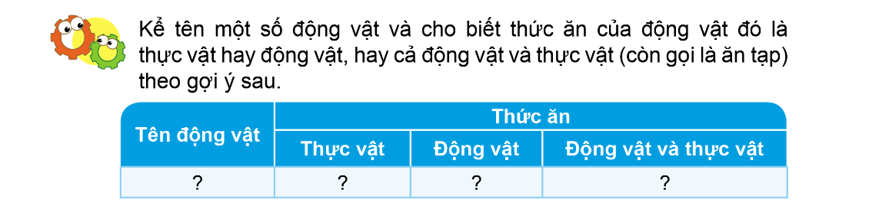  2. Nêu một số ví dụ chứng tỏ động vật cần nhiệt độ môi trường thích hợp để sống và phát triển?  3. Vì sao trong các ao nuôi cá, tôm thường sử dụng quạt nước?  - GV mời đại diện các nhóm lên trình bày. Các nhóm khác quan sát, nhận xét, góp ý.  - GV nhận xét tuyên dương và kết luận:  Động vật sử dụng nguồn thức ăn là thực vật hoặc động vật khác để tổng hợp các chất dinh dưỡng cần thiết cho cơ thể. Ngoài các yếu tố trên thì nhiệt độ phù hợp là điều kiện cần thiết để động vật sống và phát triển. | - 1 HS đọc yêu cầu bài.  - Cả lớp sinh hoạt nhóm 2  Tên động vật Ăn thực vật Ăn động vật Ăn tạp ( động vật và thực vật)  Con mèo x  Con gà x  Con thỏ x  Con cá rô x  Con hổ x  Con báo x  ....  - Ánh sáng giúp trâu, bò... định hướng đường đi, tìm thức ăn, nước uống.  - Ánh sáng giúp động vật ấm áp: mèo sưởi nắng,...  - Khi nuôi tôm, cá, người ta thường sử dụng quạt nước nhằm tăng lượng khí ô – xi hòa tan trong nước cho cá, tôm sử dụng và giải phóng khí độc từ trong ao.  - Đại diện các nhóm lên trình bày. Các nhóm khác quan sát, nhận xét, góp ý.  - HS lắng nghe, ghi nhớ.
3. Vận dụng trải nghiệm.
- Mục tiêu:
+ Củng cố những kiến thức đã học trong tiết học để học sinh khắc sâu nội dung.
+ Vận dụng kiến thức đã học vào thực tiễn.
+ Tạo không khí vui vẻ, hào hứng, lưu luyến sau khi học sinh bài học.
- Cách tiến hành:
- GV nhắc học sinh về nhà giúp đỡ bố mẹ thực hiện được việc làm phù hợp để chăm sóc vật nuôi ở nhà.  - Nhận xét sau tiết dạy  - Dặn dò về nhà. | - Học sinh lắng nghe và cam kết thực hiện.  - HS lắng nghe
IV. ĐIỀU CHỈNH SAU BÀI DẠY:
..............................................................................................................................
..............................................................................................................................
..............................................................................................................................
---------------------------------------------------
TUẦN 18: CHỦ ĐỀ 3: THỰC VẬT VÀ ĐỘNG VẬT
Bài 14: NHU CẦU SỐNG CỦA ĐỘNG VẬT VÀ CHĂM SÓC VẬT NUÔI (T3)
I. YÊU CẦU CẦN ĐẠT:
1. Năng lực đặc thù:
- Trình bày được về sự trao đổi khí, nước, thức ăn giữa động vật với môi trường.
- Ôn tập kiến thức về trao đổi nước, khí, thức ăn giữa động vật với môi trường.
- Vẽ được sơ đồ đơn giản (hoặc điền vào sơ đồ cho trước) về sự trao đổi khí, nước, thức ăn của động vật với môi trường.
- Vận dụng được kiến thức về nhu cầu sống của động vật để đề xuất việc làm cụ thể trong chăm sóc vật nuôi, giải thích được tại sao cần phải làm công việc đó..
- Liên hệ thực tế ở gia đình thực hiện được việc làm phù hợp để chăm sóc vật nuôi ở nhà.
- Rèn luyện kĩ năng làm thí nghiệm, hoạt động trải nghiệm, qua đó góp phần phát triển năng lực khoa học.
2. Năng lực chung.
- Năng lực tự chủ, tự học: Biết tự chủ thực hiện thí nghiệm, trải nghiệm để thấy được sự trao đổi khí, nước, thức ăn giữa động vật với môi trường.
- Năng lực giải quyết vấn đề và sáng tạo: Biết vận dụng kiến thức về nhu cầu sống để thực hiện một số việc làm cụ thể chăm sóc vật nuôi trong đời sống hằng ngày.
- Năng lực giao tiếp và hợp tác: Biết trao đổi, góp ý cùng bạn trong hoạt động nhóm và thí nghiệm.
3. Phẩm chất.
- Phẩm chất nhân ái: Xây dựng tốt mối quan hệ thân thiện với bạn trong học tập và trải nghiệm.
- Phẩm chất chăm chỉ: Có tinh thần chăm chỉ rèn luyện để năm vững nội dung yêu cầu cần đạt của bài học.
- Phẩm chất trách nhiệm: Có ý thức trách nhiệm với lớp, tôn trọng tập thể.
II. ĐỒ DÙNG DẠY HỌC
- Kế hoạch bài dạy, bài giảng Power point.
- SGK và các thiết bị, học liệu phục vụ cho tiết dạy.

III. HOẠT ĐỘNG DẠY HỌC
Hoạt động của giáo viên
1. Khởi động:
- Mục tiêu:
+ Tạo không khí vui vẻ, khấn khởi trước giờ học.
+ Thông qua khởi động, giáo viên dẫn dắt bài mới hấp dẫn để thu hút học sinh tập trung.
- Cách tiến hành:
- GV tổ chức cho HS chơi trò chơi“Bắn tên, bắn tên” để khởi động bài học.  - GV nêu luật chơi, cách chơi  + Kể tên một số động vật mà em biết? Chúng thường ăn thức ăn gì?  - GV cho HS tham gia chơi  - GV gọi HS nhận xét  - GV nhận xét, tuyên dương và dẫn dắt vào bài mới. | - HS tham gia chơi  - HS chia đội  - HS lắng nghe.  - HS tham gia trò chơi  - HS nhận xét  - HS lắng nghe
2. Hoạt động khám phá:
- Mục tiêu:
+ Trình bày được về sự trao đổi khí, nước, thức ăn giữa động vật với môi trường.
- Cách tiến hành:
2. Sự trao đổi khí, nước, thức ăn giữa động vật với môi trường.  Hoạt động 3: Tìm hiểu sự trao đổi khí, nước, thức ăn giữa động vật với môi trường. ( Làm việc nhóm 4)  - GV gọi HS đọc yêu cầu  - GV giao nhiệm vụ cho HS: Quan sát hình và trả lời câu hỏi theo nhóm 4  + Nêu sự trao đổi khí, nước và thức ăn ở con chó dựa vào hình 7.  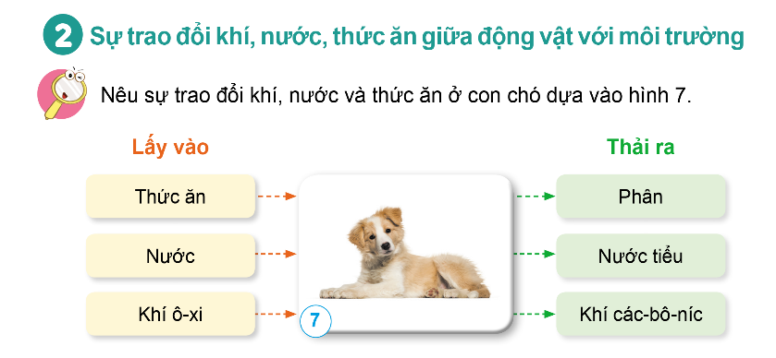  - GV mời đại diện các nhóm lên trình bày. Các nhóm khác quan sát, nhận xét, góp ý.  - GV nhận xét tuyên dương và kết luận:  Trong quá trình sống, động vật lấy khí ô – xi, nước, thức ăn từ môi trường vào cơ thể và thải ra môi trường khí các- bô – níc, các chất thải. | - HS đọc yêu cầu  - HS thảo luận  - Trong quá trình sống, con chó lấy: thức ăn, nước, khí ô-xi vào cơ thể và thải ra: phân, nước tiểu, khí các – bô – níc ra môi trường.  - Đại diện các nhóm lên trình bày. Các nhóm khác quan sát, nhận xét, góp ý.  - HS lắng nghe, ghi nhớ.
2. Hoạt động luyện tập:
- Mục tiêu:
+ Ôn tập kiến thức về trao đổi nước, khí, thức ăn giữa động vật với môi trường.
+ Vẽ được sơ đồ đơn giản (hoặc điền vào sơ đồ cho trước) về sự trao đổi khí, nước, thức ăn của động vật với môi trường.
- Cách tiến hành:
Hoạt động 4: Luyện tập, vận dung kiến thức về sự trao đổi khí, nước, thức ăn giữa động vật với môi trường. (sinh hoạt nhóm 2)  - GV mời 1 HS đọc yêu cầu bài.  - GV mời cả lớp sinh hoạt nhóm 2, vẽ sơ đồ đơn giản hoặc mô tả bằng lời một động vật yêu thích và nêu sự trao đổi khí, nước, thức ăn ở động vật đó.  - GV quan sát, hỗ trợ HS  - GV gọi các nhóm trình bày sản phẩm trước lớp  - GV gọi các nhóm khác nhận xét, đánh giá sản phẩm  - Các nhóm trình bày  - HS nhận xét  - GV nhận xét tuyên dương. | - 1 HS đọc yêu cầu bài.  - Cả lớp sinh hoạt nhóm 2, vẽ sơ đồ đơn giản hoặc mô tả bằng lời một động vật yêu thích và nêu sự trao đổi khí, nước, thức ăn ở động vật đó.  Lấy vào Thải ra  Con hổ  Khí các –bô-nic  phân  Nước tiểu  Thức ăn  Khí ô - xi  Nước
4. Vận dụng trải nghiệm.
- Mục tiêu:
+ Củng cố những kiến thức đã học trong tiết học để học sinh khắc sâu nội dung.
+ Vận dụng kiến thức đã học vào thực tiễn.
+ Tạo không khí vui vẻ, hào hứng, lưu luyến sau khi học sinh bài học.
- Cách tiến hành:
- GV hỏi:  - Em hãy nêu sự trao đổi khí, nước và thức ăn ở động vật?  - Nhận xét sau tiết dạy, dặn dò về nhà. | - Học sinh lắng nghe .  - HS tham gia trò chơi
IV. ĐIỀU CHỈNH SAU BÀI DẠY:
..............................................................................................................................
..............................................................................................................................
..............................................................................................................................

TUẦN 18: CHỦ ĐỀ 3: THỰC VẬT VÀ ĐỘNG VẬT
Bài 14: NHU CẦU SỐNG CỦA ĐỘNG VẬT VÀ CHĂM SÓC VẬT NUÔI (T4)
I. YÊU CẦU CẦN ĐẠT:
1. Năng lực đặc thù:
- Ôn tập về kiến thức về chăm sóc vật nuôi.
- Vận dụng được kiến thức về nhu cầu sống của động vật để đề xuất việc làm cụ thể trong chăm sóc vật nuôi, giải thích được tại sao cần phải làm công việc đó…
- Liên hệ thực tế ở gia đình thực hiện được việc làm phù hợp để chăm sóc vật nuôi ở nhà.
- Rèn luyện kĩ năng làm thí nghiệm, hoạt động trải nghiệm, qua đó góp phần phát triển năng lực khoa học.
2. Năng lực chung.
- Năng lực tự chủ, tự học: HS trải nghiệm để thấy được về nhu cầu sống của động vật- Năng lực giải quyết vấn đề và sáng tạo: Biết vận dụng kiến thức về nhu cầu sống để thực hiện một số việc làm cụ thể chăm sóc vật nuôi trong đời sống hằng ngày.
- Năng lực giao tiếp và hợp tác: Biết trao đổi, góp ý cùng bạn trong hoạt động nhóm và thí nghiệm.
3. Phẩm chất.
- Phẩm chất nhân ái: Xây dựng tốt mối quan hệ thân thiện với bạn trong học tập và trải nghiệm.
- Phẩm chất chăm chỉ: Có tinh thần chăm chỉ rèn luyện để năm vững nội dung yêu cầu cần đạt của bài học.
- Phẩm chất trách nhiệm: Có ý thức trách nhiệm với lớp, tôn trọng tập thể.
II. ĐỒ DÙNG DẠY HỌC
- Kế hoạch bài dạy, bài giảng Power point.
- SGK và các thiết bị, học liệu phục vụ cho tiết dạy.

III. HOẠT ĐỘNG DẠY HỌC
Hoạt động của giáo viên
1. Khởi động:
- Mục tiêu:
+ Tạo không khí vui vẻ, khấn khởi trước giờ học.
+ Thông qua khởi động, giáo viên dẫn dắt bài mới hấp dẫn để thu hút học sinh tập trung.
- Cách tiến hành:
- GV tổ chức cho HS chơi trò chơi“Rung chuông vàng” để khởi động bài học.  - GV nêu luật chơi, cách chơi  Câu 1: Động vật cần..... để sống và phát triển?  A: Ánh sáng, nước, không khí, chất dinh dưỡng.  B: Nước, không khí, chất dinh dưỡng.  C: Ánh sáng, nước, không khí  Câu 2: Trong quá trình sống động vật lấy vào những gì trong tự nhiên?  A: Thức ăn, nước, khí các-bô-nic  B: Thức ăn, nước  C: Thức ăn, nước, khí ô-xi  ….  - GV cho HS tham gia chơi  - GV nhận xét, tuyên dương và dẫn dắt vào bài mới. | - HS tham gia chơi  - HS lắng nghe.  - Ý đúng: A  - HS tham gia trò chơi  - HS nhận xét  - HS lắng nghe  - Ý đúng C
2. Hoạt động khám phá:
- Mục tiêu:
+ Vận dụng được kiến thức về nhu cầu sống của động vật để đề xuất việc làm cụ thể trong chăm sóc vật nuôi, giải thích được tại sao cần phải làm công việc đó..
- Cách tiến hành:
3.Chăm sóc vật nuôi.  Hoạt động 5: Tìm hiểu về chăm sóc vật nuôi( Làm việc nhóm 4)  - GV gọi HS đọc yêu cầu  - GV giao nhiệm vụ cho HS: Quan sát hình và trả lời câu hỏi theo nhóm 4  + Nêu những việc cần làm để chăm sóc vật nuôi và giải thích vì sao cần làm những việc đó?  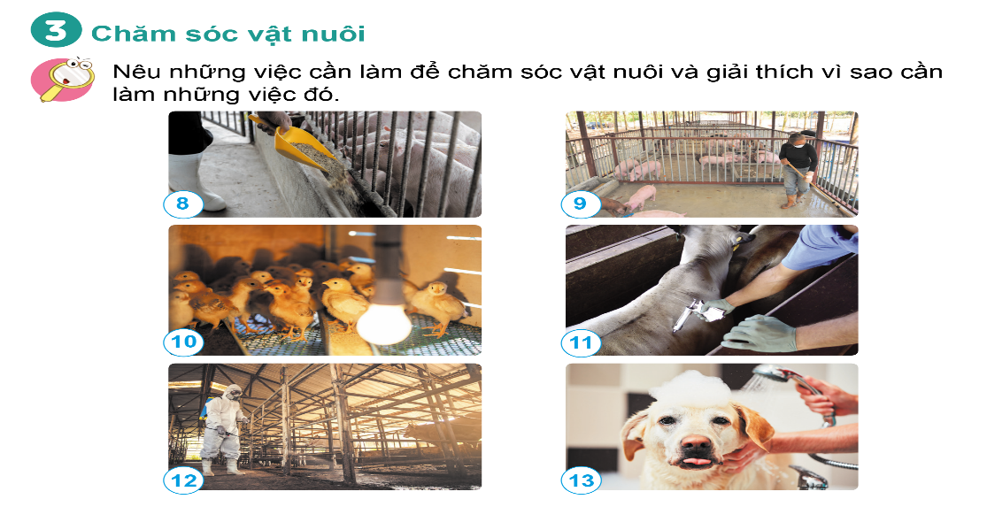  - GV mời đại diện các nhóm lên trình bày. Các nhóm khác quan sát, nhận xét, góp ý.  - GV nhận xét tuyên dương và kết luận:  Để vật nuôi khỏe mạnh chúng ta cần: Cung cấp nguồn thức ăn để đảm bảo đầy đủ chất dinh dưỡng. Vệ sinh chuồng trại để giữ gìn vệ sinh môi trường sinh sống sạch sẽ. Sưởi ấm để giữ ấm cơ thể. Tiêm phòng để phòng ngừa các bệnh. Khử độc, khủ khuẩn chuồng trại để phòng tránh việc phát triển các mầm bệnh. Tắm mát để giữ gìn cơ thể vật nuôi được sạch sẽ. | - HS đọc yêu cầu  - HS thảo luận  Những việc cần làm để chăm sóc vật nuôi:  - Cung cấp nguồn thức ăn để đảm bảo đầy đủ chất dinh dưỡng.  - Vệ sinh chuồng trại để giữ gìn vệ sinh môi trường sinh sống sạch sẽ.  - Sưởi ấm để giữ ấm cơ thể.  - Tiêm phòng để phòng ngừa các bệnh.  - Khử độc, khủ khuẩn chuồng trại để phòng tránh việc phát triển các mầm bệnh.  - Tắm mát để giữ gìn cơ thể vật nuôi được sạch sẽ.  - Đại diện các nhóm lên trình bày. Các nhóm khác quan sát, nhận xét, góp ý.  - HS lắng nghe, ghi nhớ.
2. Hoạt động luyện tập:
- Mục tiêu:
+ Ôn tập về kiến thức về chăm sóc vật nuôi.
+ Liên hệ thực tế ở gia đình thực hiện được việc làm phù hợp để chăm sóc vật nuôi ở nhà.
- Cách tiến hành:
Hoạt động 6: Luyện tập, vận dung kiến thức về chăm sóc vật nuôi. (sinh hoạt nhóm 2)  - GV mời 1 HS đọc yêu cầu bài.  - GV mời cả lớp sinh hoạt nhóm 2, thảo luận thực hiện nhiệm vụ sau:  Khi gia đình có nuôi gia súc hoặc thú cưng,..., chúng ta cần làm những việc gì để chăm sóc chúng? Nếu gia đình em có nuôi một trong các động vật đó, hãy tự đánh giá việc thực hiện các công việc đó của em theo bảng sau:  Tên động vật Việc làm hằng ngày Thường xuyên Thỉnh thoảng Không làm  - GV quan sát, hỗ trợ HS  - GV gọi các nhóm trình bày sản phẩm trước lớp  - GV gọi các nhóm khác nhận xét, đánh giá sản phẩm  - GV nhận xét tuyên dương. | - 1 HS đọc yêu cầu bài.  - Cả lớp sinh hoạt nhóm 2,.  Khi gia đình có nuôi gia súc, gia cầm hoặc thú cưng,...chúng ta cần làm một số việc để chăm sóc chúng như: cho ăn, cho uống nước, tiêm phòng, vệ sinh chuồng trại, ....  Tên động vật Việc làm hằng ngày Thường xuyên Thỉnh thoảng Không làm  Con gà Cho ăn, cho uống nước Vệ sinh chuồng trại Bật đèn sưởi, tiêm vacsin  Con trâu Cho ăn, cho uống nước Tắm (mùa hè), che chắn chuồng trại (mùa đông), vệ sinh chuồng trại. Tắm (mùa đông) Bật đèn sưởi  Con chó Cho ăn, cho uống nước Tắm (mùa hè), mặc ấm (mùa đông), vệ sinh chỗ ở Tắm (mùa đông), tiêm phòng dại. Bật đèn sưởi  - Các nhóm trình bày  - HS nhận xét
4. Vận dụng trải nghiệm.
- Mục tiêu:
+ Củng cố những kiến thức đã học trong tiết học để học sinh khắc sâu nội dung.
+ Vận dụng kiến thức đã học vào thực tiễn.
+ Tạo không khí vui vẻ, hào hứng, lưu luyến sau khi học sinh bài học.
- Cách tiến hành:
- Em cần làm những việc gì để chăm sóc gia súc hoặc thú cưng?  - GV nhắc học sinh về nhà giúp đỡ bố mẹ thực hiện được việc làm phù hợp để chăm sóc vật nuôi ở nhà.  - Nhận xét sau tiết dạy  - Dặn dò về nhà. | - Cho ăn, cho uống nước, tiêm phòng, vệ sinh chuồng trại, ....  - HS lắng nghe thực hiện
IV. ĐIỀU CHỈNH SAU BÀI DẠY:
..............................................................................................................................
..............................................................................................................................
..............................................................................................................................
--------------------------

